***
Физическая культура – это здоровье,
движение – это жизнь,
а здоровая жизнь – это счастье!

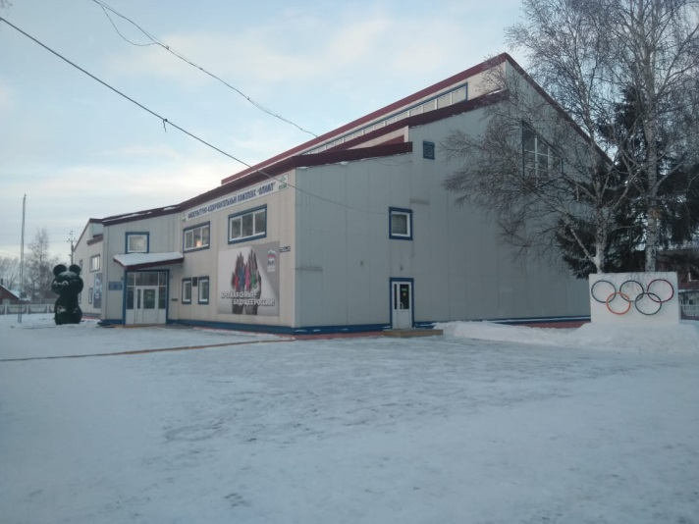

«… Спорт и волонтёрство наши паруса…»

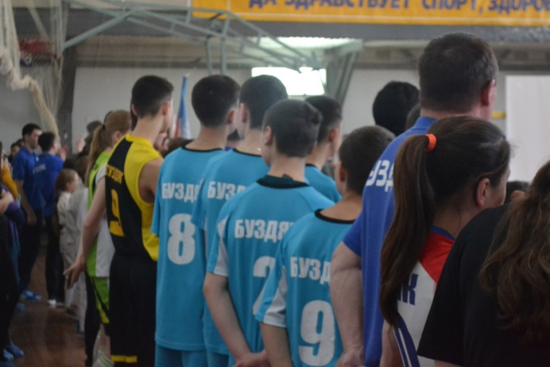
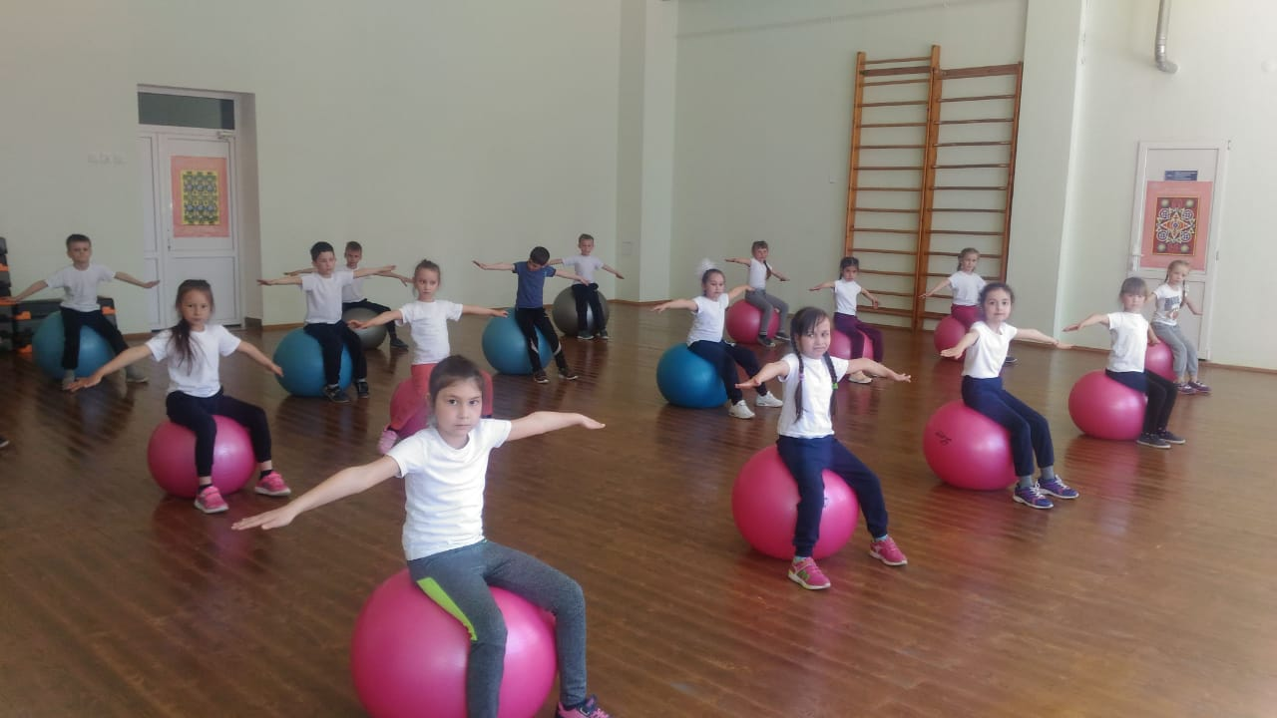
Наш адрес:
ул. Садовая 1/1
Телефон: 3-07-08,
3-05-63;
ул. Красная площадь 28
Телефон: 3-16-90

Наша группа вконтакте:
https://vk.com/olimp_bzd

МАОУ ДО «Центр дополнительного образования «Олимп»»

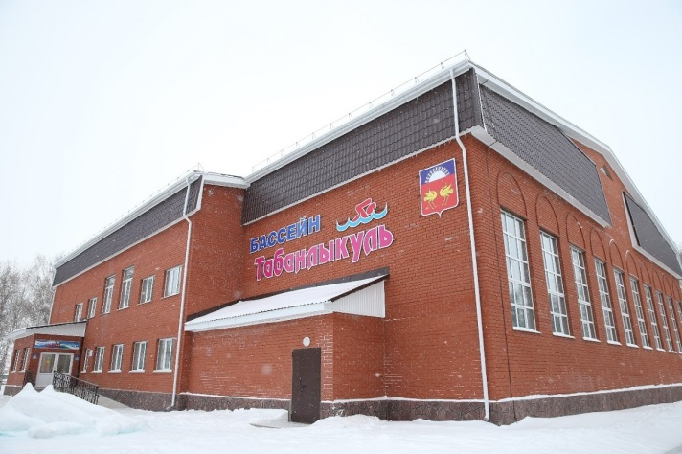

МАОУ ДО «Центр дополнительного образования «Олимп»» объявляет набор детей от 7 до 17 лет по следующим направлениям:
- баскетбол;
- футбол;
- хоккей;
- волейбол;
- дзюдо;
- рукопашный бой;
- самбо;
- лапта;
- группа «Здоровье»;
-тяжелая атлетика;
- плавание;
- гимнастика;
- шашки;
- шахматы;
- резьба по дереву;
- лепка;
- робототехника;
- школа юного корреспондента «Юнкор»

При посещении спортивной секции плавание при себе иметь:
- Спортивную форму
- Девочкам – купальники
- Мальчики – плавки
- Резиновую шапочку
- Сланцы
- Полотенце
- Мочалку
- Мыло в мыльнице

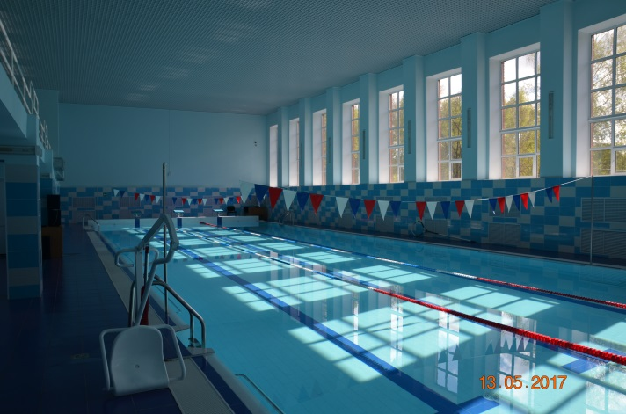
Перечень документов и справок для записи ребенка в спортивную секцию
- Договор
- Заявление от родителей
- Заявление на обработку персональных данных
- Копия свидетельства о рождении ребенка

- СНИЛС
- ИНН ребёнка (при достижении 14 лет
- Справка от педиатра о том, что может посещать спортивную секцию
- Справка о том, что он может посещать бассейн
- Страховка (спортивная)
Уважаемые родители!
В секции спортивного плавания
на отделение начальной подготовки записывают детей от 6 лет до 18 лет,
в спортивно-оздоровительные группы с 7 лет до 18 лет.
Приходите!
Мы Вас ждем!

